Как привить ребенку любовь к чтению

Как многие уже смогли заметить, что в последнее время чтение разных книжек становится все наименее и наименее распространенным явлением. Так как, наверное, многие родители просто не понимают для чего нужно читать детям книжки. Но ведь о традиции читать книги для детей вслух нельзя забывать. Так же важно привить ребенку любовь к чтению.

1. ВЫДЕЛЯЙТЕ ВРЕМЯ ДЛЯ ЧТЕНИЯ КАЖДЫЙ ДЕНЬ.
Читая ребенку, вы как бы расширяете его мир, помогаете ему получать удовольствие от чтения, пополняете запас его знаний и словарный запас. Ребенок учится слушать книгу, переворачивать страницы, водить пальчиком слева направо, запоминает слова, которые видит и слышит. Дети обожают регулярное (а не от случая к случаю) чтение с родителями! Выбирайте небольшой промежуток времени, когда вы можете расслабиться и не торопиться – перед сном, или когда у вас перерыв в домашних хлопотах. Не забывайте, что ребенку могут почитать дедушка с бабушкой, старшие брат или сестра, любой член семьи. Приходите в библиотеку, где ему могут почитать более взрослые читатели. Все время обращайтесь к книге и чтению.
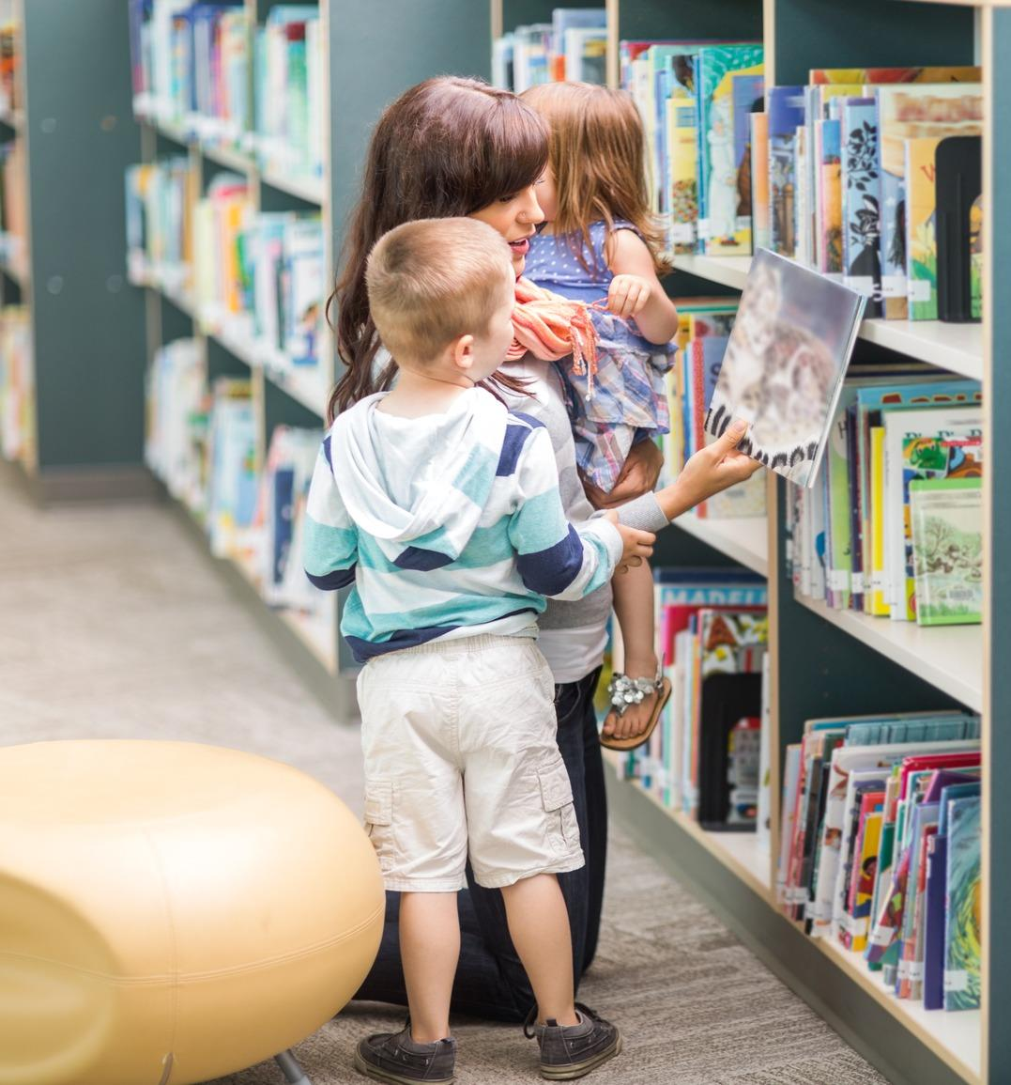
2. ВЫБИРАЙТЕ КНИГИ ВМЕСТЕ С РЕБЕНКОМ.
Читая с ребенком вместе постоянно, вы обязательно заметите, какие книги ему нравятся больше, какие он лучше понимает. Прибегайте к помощи библиотеки и библиотекаря в выборе книг, похожих на эти. Ведь именно в библиотеке есть книги для любого возраста и уровня развития. Кроме того, профессионалам легче найти такие книги, чем вам самим.
Не считайте, что все необходимые ребенку книги есть у вас дома – это ошибка многих читающих родителей. И не только потому, что домашние библиотеки не могут быть разнообразнее публичных. Вашего ребенка просто может вдохновлять пример других читающих детей. Как их много, и сколько книг! Это очень важно для формирования маленького читателя, который воспитывается на подражании. Другие читатели как бы передают эстафету вашему ребенку. Это поможет ему привыкнуть к разнообразию книг, к читательскому поведению детей и взрослых и обязательно скажется на дальнейшей жизни, учебе, подготовит к обучению в школе. Мир книг и библиотека не будет для него неведомой страной. «Как много интересных книг, и все их можно прочитать самому». Так появляется стимул к чтению.
3. ОКРУЖИТЕ РЕБЕНКА МАТЕРИАЛАМИ ДЛЯ ЧТЕНИЯ.
Не только книги из библиотеки должны быть у ребенка. Обязательно должны быть и свои собственные. Какие? Прежде всего, те, в которых он сможет не только почитать, но и раскрасить картинку, что-то самостоятельно вырезать или смастерить, сделать запись, собрать пазл. Таких книг много, и они для сугубо индивидуального пользования.
Можно мастерить и самодельные книги. Помогите своему малышу склеить, подписать или сшить свою собственную книжку с рисунками, фотографиями и другими интересными вещами. Вы можете помочь ребенку записать текст, который он хочет поместить в своей книжечке. Одобряйте, воодушевляйте и поощряйте эту работу вашего ребенка, равно как и чтение его «собственных» книг всем членам семьи.
4. МЕДЛЕННО И С УДОВОЛЬСТВИЕМ.
Не так важно, что вы читаете, но как вы читаете! Когда читаете быстро и монотонно, ребенок быстро теряет интерес. Читайте эмоционально, получая удовольствие от чтения сами. Пытайтесь читать разными голосами за разных героев, передавая их характер. Вашему ребенку это понравится! Читайте, перебивая чтение разговорными, паузами, рассматриванием картинок в книге. Это даст малышу время вдуматься в то, что он слышит, «переварить» прочитанное, понять события и характеры героев.
Обязательно задавайте вопросы сами и отвечайте на те, что возникнут у ребенка, выслушивайте, как он сам рассказывает и передает свои впечатления от прочитанного. Присматривайтесь во время чтения к ребенку. Иногда он явно не хочет прерывать чтение, особенно если история незнакомая, и он слышит ее впервые. Иногда он захочет сначала рассмотреть картинки, расспросить вас, о чем книга. Будьте снисходительны и не останавливайте его. Чтение должно быть удовольствием! Помните, чтение книг – это грандиозная репетиция и предопределение будущего отношения к учебе.
5. ЧИТАЙТЕ СНОВА И СНОВА.
Как известно, дети часто любят слушать одни и те же истории. Они заставляют вас читать уже навязшие на зубах книги снова и снова. А на ваше предложение почитать или рассказать что-нибудь новенькое, часто отвечают отказом. Что делать в таком случае? Посмотрите в заголовок этого совета! Да- да! Читайте именно то, что он просит. Это не каприз. Ребенок желает разобраться в книге глубже, процесс познания ее происходит медленнее, он получает от чтения удовольствие. Не лишайте его всего этого. Ведь идет подготовка к будущему вдумчивому и внимательному чтению, воспитание полноценного восприятия книги. Вам тяжело по двадцатому разу перечитывать «Машеньку и медведя»? Привлеките к процессу всех членов семьи. Дайте самому ребенку возможность погордиться собой и изобразить, что он сам эту книжку «читает».
6. ЧИТАЙТЕ ВЕЗДЕ И ВСЕГДА.
Читать можно везде и всегда: на прогулке, на пляже, в поездке, ожидая приема у врача. Пусть в вашей сумке обязательно лежит книга. Поощряйте чтение вывесок.
Ищите позитивные и эффективные пути продвижения к его душе более интересных и более значимых книг. Выбирайте самые популярные в детской среде темы и книги (вам на помощь всегда придут библиотекари) и приготовьтесь к долгому пути поиска любимых книг, интересных тем и авторов.
7. ПОКАЗЫВАЙТЕ РЕБЕНКУ СВОЮ ЗАИНТЕРЕСОВАННОСТЬ В ЕГО ЧТЕНИИ.
Нет ничего важнее для воспитания читателя, чем воспитание в ребенке любви к чтению. Будьте Великими Проводниками в мир книг, а не Великими Погонщиками и Оценщиками того, что и как читает ваш ребенок. Все это не сложно. Вашему ребенку будет намного легче учиться. Он будет знать, чем занять свободное время. Он с легкостью будет находить и творчески перерабатывать любую информацию. И это обязательно приведет его к успеху!
